《数字电子技术》试题 参考答案12

一、判断题（对的打“√”，错的打“×”，每小题一分。共10分）
1、√。2、×。3、×。4、√。5、√。6、×。7、×。8、√。9、√。10、√。
二、填空题（每空2分。共20分）
1、100011。2、2。3、高阻态。4、0。5、。6、2^{n}。7、11101000。8、存储矩阵。9、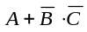。10、1k。
三、选择题（每小题2分。共20分）
1、A。2、B。3、B。4、C。5、C。6、D。7、D。8、A。9、A。10、B
四、电路分析（1、2小题各5分， 3小题各10分。共20分）
1、解 逻辑表达式为（5分）
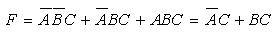
2、解 （1）计数器的初态为（2分）
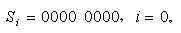
（2）计数器的终态为（2分）
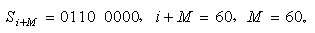
（3）是一个60进制的计数器。（1分）
3、解 （1）驱动方程为（3分）
（2）写状态方程（3分）
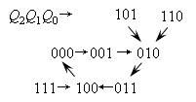
（3）作状态转换图（3分）
（4）功能说明：该电路是一个能自启动的五进制同步加法计数器。（1分）
五、回答问题并画波形图（5分）
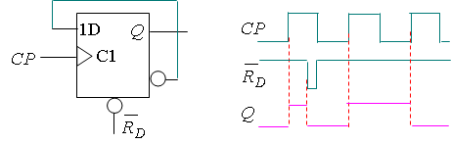
解 如图所示

六、电路设计（1小题10分，2小题15分。共25分）
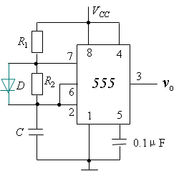
1、解 （1）电路如图所示（6分）
（2）为使占空比为0.5，所以取R₁=R₂=R，（4分）
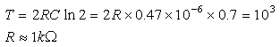

2、解 （1）设检测元件输出高电平时为1，输出低电平时为0；水泵工作时为1，不工作时为0。列出真值表：（4分）
A B C | M_{S} M_{L} | A B C | M_{S} M_{L}
0 0 0  0 0 1  0 1 0  0 1 1 | 0 0  1 0  × ×  0 1 | 1 0 0  1 0 1  1 1 0  1 1 1 | × ×  × ×  × ×  1 1
（2）用卡诺图化简，并写出最简的与非—与非表达式。（8分）
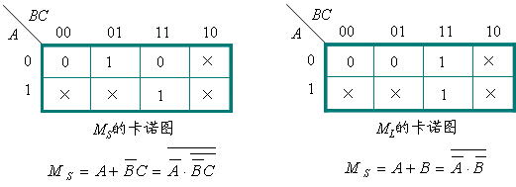

（3）画逻辑图。（3分）
